Министерство науки и высшего образования Российской Федерации
ФЕДЕРАЛЬНОЕ ГОСУДАРСТВЕННОЕ АВТОНОМНОЕ ОБРАЗОВАТЕЛЬНОЕ УЧРЕЖДЕНИЕ ВЫСШЕГО ОБРАЗОВАНИЯ
«НАЦИОНАЛЬНЫЙ ИССЛЕДОВАТЕЛЬСКИЙ УНИВЕРСИТЕТ ИТМО»
(Университет ИТМО)

Факультет Прикладной информатики

Образовательная программа Управление эксплуатацией систем ИИ

Направление подготовки(специальность) 09.03.03 Прикладная информатика

ПРАКТИЧЕСКАЯ РАБОТА №3
По дисциплине «Основы программирования»
Тема: Алгоритмы, коллекции и функции

Выполнил Безруких Дмитрий Константинович
Проверил
Дата 11.11.2026

Санкт-Петербург 2026

ЦЕЛЬ РАБОТЫ
Научиться переводить условие задачи в алгоритм, выбирать подходящую структуру данных и разделять программу на небольшие функции с понятными контрактами.

Задание 1. Условия и классификация данных

Части 1-4.
Входные данные (результат, тип работы, пропуски) | Ожидаемый вывод | Фактический вывод
74 another 2 | Тип работы: неизвестная работа. Уровень: удовлетворительный | Тип работы: неизвестная работа. Уровень: удовлетворительный
67 practice 2 | Тип работы: практическая работа. Уровень: удовлетворительный | Тип работы: практическая работа. Уровень: удовлетворительный
9 project 5 | Тип работы: проектная работа. Уровень: недостаточный | Тип работы: проектная работа. Уровень: недостаточный
78 project 2 | Тип работы: проектная работа. Уровень: хороший | Тип работы: проектная работа. Уровень: хороший
98 project 0 | Тип работы: проектная работа. Уровень: отличный | Тип работы: проектная работа. Уровень: отличный
86 practice 4 | Тип работы: практическая работа. Уровень: удовлетворительный | Тип работы: практическая работа. Уровень: удовлетворительный
15 exam 2 | Тип работы: экзаменационная работа. Уровень: недостаточный | Тип работы: экзаменационная работа. Уровень: недостаточный
77 exam 4 | Тип работы: экзаменационная работа. Уровень: удовлетворительный | Тип работы: экзаменационная работа. Уровень: удовлетворительный
52 exam 3 | Тип работы: экзаменационная работа. Уровень: недостаточный | Тип работы: экзаменационная работа. Уровень: недостаточный
25 another 1 | Тип работы: неизвестная работа. Уровень: недостаточный | Тип работы: неизвестная работа. Уровень: недостаточный
Таблица 1 – Сценарии проверки классификации учебных результатов

Фактические результаты совпадают с ожидаемыми и корректно определяют уровень оценки.

Порядок проверки условий:
def classification(result, work_type, absences):
if not (type(result) == int and 0 <= result <= 100 and type(absences) == int and 0 <= absences <= 5):
return None
level_id = get_level(result)
level = adjust_level(absences, level_id)
work = describe_work(work_type)
Код Python 1 – функция classification() для проверки условий

Сначала в функции classification() проверяется кооректность входных данных (диапазон значений и их тип), если он неверен, функция возвращает None, а потом функция sumup() сообщает пользователю о неверном вводе. Далее вызывается функция get_level(), которая возвращает id уровня обучения в зависимости от полученного балла. Затем в функцию adjust_level() передаются количество пропущенных занятий и id уровня, в ней он корректируется в зависимости от количества пропусков и возвращает результат в виде текстовой оценки. Последним проверяется тип работы в describe_work().
Если введеные данные некорректны, то функция обрывается, ничего не проверяя, выводя "Input error".

Практическое расширение
В первоначальный алгоритм была добавлена функция sumup(), которая проверяет все выводы функции classification() и выводит сводку по результатам студентов (сколько студентов каждой оценки). Пример вывода для таблицы 1:
Всего студентов: 10
Студентов каждого уровня:
недостаточный: 4
удовлетворительный: 4
хороший: 1
отличный: 1
Вывод кода 1 – пример работы алгоритма на данных из таблицы 1

Задание 2. Циклы и базовые алгоритмические схемы
Результат | Асимптотика
сумма: 144 | O(n)
минимальное значение: 7 | O(n)
максимальное значение: 21 | O(n)
количество четных чисел: 4 | O(n)
количество значений, больших ср. арифм.: 4 | O(n)
линеный поиск введенного числа: -1 | O(n)
Таблица 2 – Результаты выполнения алгоритмов обработки массива

Дополнительный алгоритмический эксперимент
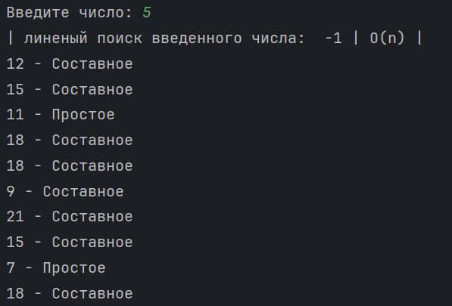
Рисунок 1 – Результаты дополнительного алгоритмического эксперимента

Временная сложность алгоритмов:
- Проверка числа на простоту – сложность O(√x)
- Бинарный поиск – сложность O(log n)
- Линейный поиск – сложность O(n)

От какого параметра зависит число операций?
Для алгоритмов обработки массива и линейного поиска число операций зависит от размера массива n. Для алгоритма проверки простоты числа количество операций зависит от величины самого проверяемого числа x.

Сколько дополнительной памяти требуется?
Всем реализованным алгоритмам требуется константный объем дополнительной памяти, то есть O(1). Мы создаем фиксированное количество простых переменных (счетчики, минимумы, суммы), объем которых не увеличивается с ростом размера массива или проверяемого числа.

Почему ограничение делителей квадратным корнем корректно?
Потому что если раскладывать число на 2 множителя, то они будут обратно пропорциональны, таким образом максимально равные множители будут лежать рядом с корнем. Остальные произведения содержат 1 число большее корня и 1 меньшее, а так как все числа до корня мы перебрали, то и меньшее число учитывалось, а значит и большее тоже (так как большее * меньшее = искомое).

Практическое расширение
Таблица 3 – Сравнение линейного и бинарного поиска
Тип поиска | Длина | Время | Память | Сравнений | Результат
Бинарный поиск | 10 | 0.000958 sec | 0.046875 KB | 3 | -1
Линейный поиск | 10 | 0.000026 sec | 0.117188 KB | 10 | -1
Бинарный поиск | 100 | 0.000007 sec | 0.000000 KB | 6 | 54
Линейный поиск | 100 | 0.000013 sec | 0.117188 KB | 55 | 54
Бинарный поиск | 1000 | 0.000337 sec | 0.156250 KB | 4 | 530
Линейный поиск | 1000 | 0.000406 sec | 0.207031 KB | 530 | 529

Задание 3. Коллекции и выбор структуры данных
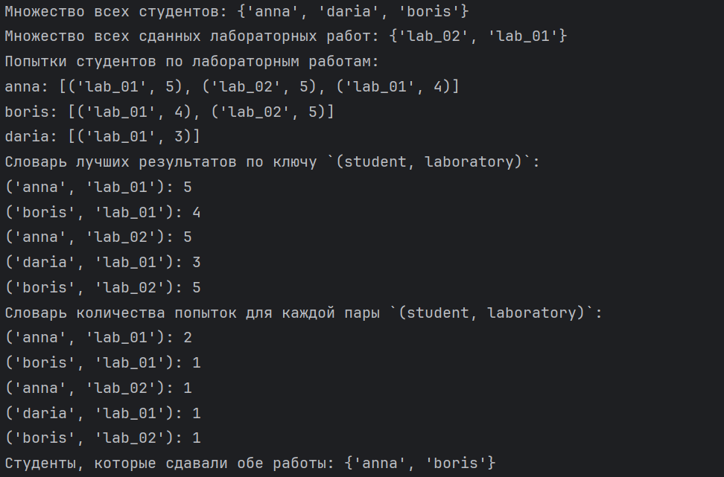
Рисунок 2 – Структуры данных, построенные по исходным записям

Добавьте новую запись и обновите структуры без полного повторного построения.

Результат добавления:
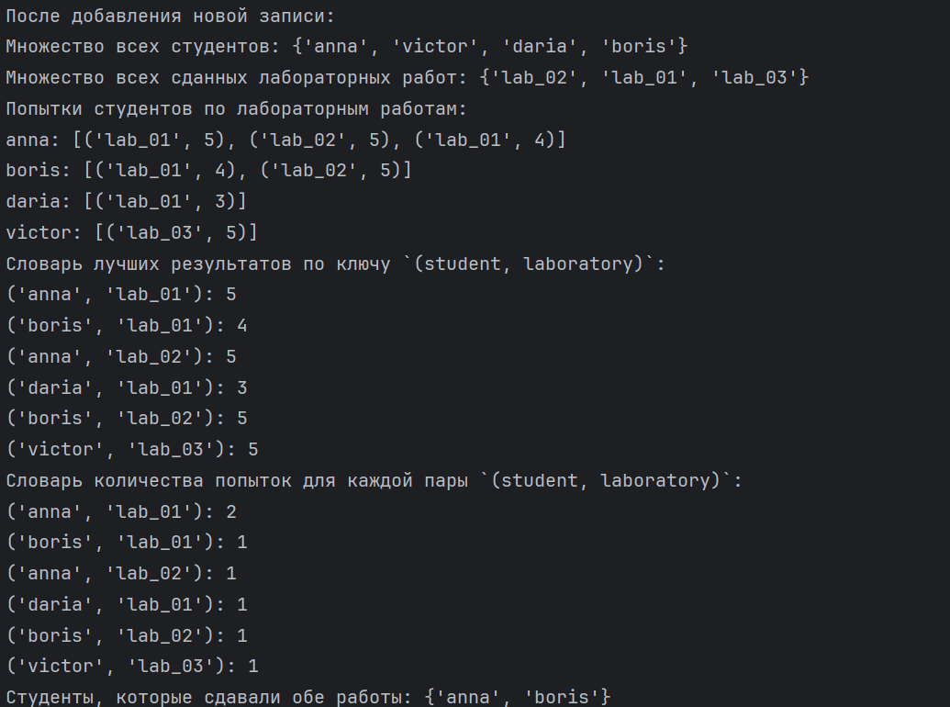
Рисунок 3 – Обновление структур после добавления новой записи

Объясните, почему:

Множество подходит для хранения уникальных значений;
В основе множества лежит хэш-таблица. При добавлении элемента Python вычисляет его уникальный хэш и определяет для него ячейку памяти. Если элемент с таким хэшем и значением уже существует в множестве, дубликат просто перезаписывает старое место или игнорируется.

Кортеж можно использовать как ключ словаря;
Ключом словаря может быть только хэшируемый (неизменяемый) объект. Кортеж является неизменяемым типом данных, поэтому его хэш-значение стабильно и не меняется со временем. (Элементы внутри кортежа так же должны быть неизменяемыми)

Cписок нельзя использовать как ключ словаря;
Список - это изменяемый объект. Мы можем в любой момент добавить или удалить из него элементы, из-за чего его хэш-значение изменилось бы. Если бы объект сменил хэш внутри словаря, его стало бы невозможно найти. Поэтому изменяемые объекты в Python являются нехэшируемыми, и не могут использоаваться в качестве ключей словаря.

Cловарь предпочтительнее списка для частого поиска результата по составному ключу.
Из-за скорости поиска. Для поиска элемента в списке по составному критерию программе требуется последовательно перебирать элементы с самого начала, что в занимает линейное время O(n). В словаре поиск по составному ключу-кортежу (student, laboratory) благодаря хэш-таблице выполняется напрямую за константное время O(1) независимо от размера коллекции.

Оценка средней сложности добавления и поиска для использованных коллекций:
Коллекция / операция | Средняя временная сложность | Пояснение
set.add() - добавление элемента в множество | O(1) | Хэширование элемента и добавление в множество
Проверка наличия элемента в set | O(1) | Поиск по хэш-значению
dict[key] - поиск в словаре | O(1) | Доступ по хэшируемому ключу
Добавление или обновление элемента словаря | O(1) | Средняя сложность операции по ключу
list.append() – добавление попытки в список | O(1) амортизированно | Иногда требуется перераспределение памяти
Поиск конкретной попытки внутри списка | O(n) | Для поиска по содержимому список приходится просматривать последовательно
Пересечение множеств студентов двух работ | O(min(s1, s2)) в среднем | Элементы меньшего множества проверяются на наличие в большем
Таблица 4 – Средняя сложность операций с коллекциями

Практическое расширение
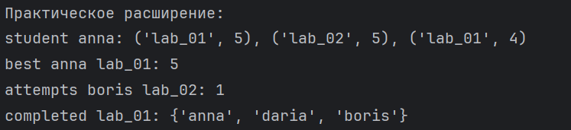
Рисунок 4 – Результаты выполнения текстовых запросов

Задание 4. Функции, параметры и области видимости
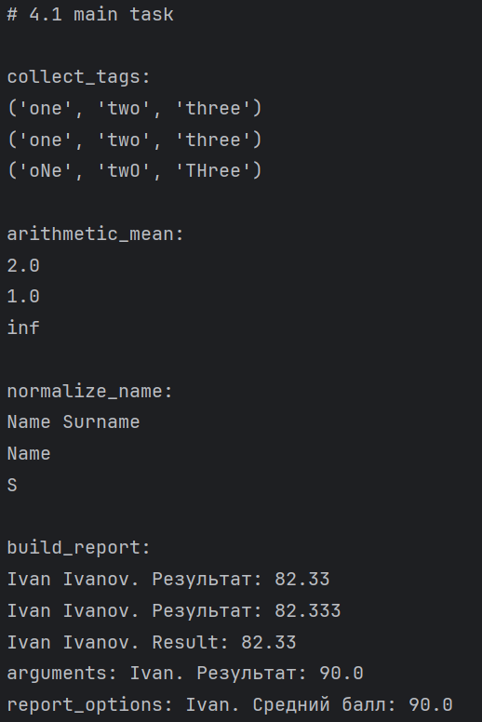
Рисунок 5 – Результат выполнения задания по функциям и параметрам

Схема LEGB
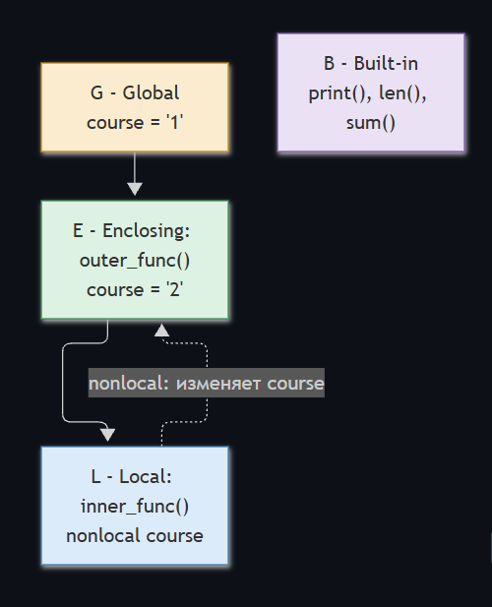
Рисунок 6 – Схема областей видимости LEGB
Стрелки показывают вложенность функций, а пунктирная стрелка - действие nonlocal. Built-in не является вложенной областью модуля: это отдельная область встроенных имён.

Исследование LEGB
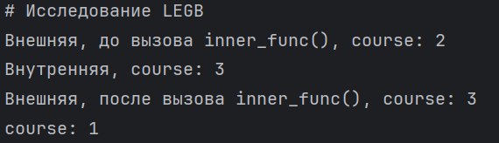
Рисунок 7 – Результат исследования областей видимости LEGB
В Python поиск идет по четырем областям видимости:
1. Local (L) - локальная область текущей функции.
2. Enclosing (E) - объемлющая область внешней функции.
3. Global (G) - глобальная область модуля.
4. Built-in (B) - встроенные имена Python.
В программе объявлена глобальная переменная course со значением '1'. В функции outer_func() создаётся локальная переменная с таким же именем и значением '2'. Затем внутри неё объявляется вложенная функция inner_func().
В inner_func() используется ключевое слово nonlocal, которое указывает Python на необходимость работать с переменной из ближайшей объемлющей функциональной области. В результате значение course изменяется с '2' на '3'.
Глобальная переменная при этом не изменяется и сохраняет значение '1'.
Если убрать nonlocal, присваивание course = '3' создаст новую локальную переменную внутри inner_func(). Переменная внешней функции останется без изменений.
При поиске имён Python последовательно проверяет области Local, Enclosing, Global и Built-in. Например, имя course внутри inner_func() c nonlocal относится к области Enclosing.

Ошибка изменяемого значения по умолчанию
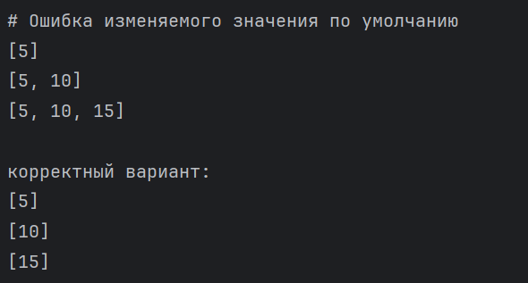
Рисунок 8 – Ошибка изменяемого значения в функции по умолчанию
В Python значения параметров по умолчанию вычисляются один раз в момент определения функции, а не при каждом её вызове.
В исходной реализации функции add_result() в качестве значения по умолчанию используется пустой список. Поскольку список является изменяемым объектом, все вызовы функции без явно переданного второго аргумента используют один и тот же объект.
При добавлении нового результата изменяется исходный список. Поэтому значения, добавленные при предыдущих вызовах, сохраняются и становятся доступными при последующих вызовах.
Для исправления используется значение None. При каждом вызове функции без переданного списка проверяется, равен ли параметр None. Если это так, создаётся новый пустой список.
Таким образом, каждый независимый вызов получает собственный список, а при передаче существующего списка функция продолжает работать с переданным объектом.

Практическая задача
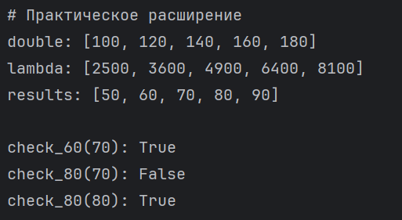
Рисунок 9 – Результат выполнения практического расширения
1. Функция apply_to_results(operation, values) принимает функцию-операцию и последовательность результатов. В цикле каждый элемент передаётся в функцию-операцию, а полученное значение добавляется в новый список.
2. Функция make_threshold_checker(threshold) принимает пороговое значение и возвращает вложенную функцию check(), которая сравнивает полученный результат с этим порогом.
При создании каждой проверки формируется отдельная область видимости со своим значением threshold. Возвращённая функция сохраняет доступ к этому значению даже после завершения выполнения внешней функции. В программе создаются две независимые проверки: с порогами 60 и 80.

Задание 5. Анализатор учебных результатов

Контракты функций

1. Функция mean(values)
Назначение: вычисление среднего арифметического значения последовательности.
• Входные данные: непустой список числовых значений. Допускаются целые и вещественные числа.
• Результат: вещественное число, представляющее среднее арифметическое всех элементов.
• Особые случаи: если список пуст, возбуждается исключение ValueError.
• Ограничения: функция не изменяет исходный список и не округляет результат при вычислении.
Для расчёта используется сумма всех элементов, делённая на их количество.

2. Функция minimum(values)
Назначение: поиск минимального значения в последовательности без использования встроенной функции min().
• Входные данные: непустой список числовых значений.
• Результат: минимальный элемент списка.
• Особые случаи: при передаче пустого списка возбуждается исключение ValueError.
• Ограничения: исходный список не изменяется.
Для поиска используется последовательный перебор элементов. В качестве начального минимального значения устанавливается положительная бесконечность. Каждый следующий элемент сравнивается с текущим минимумом. Если найдено меньшее значение, минимум обновляется.

3. Функция maximum(values)
Назначение: поиск максимального значения в последовательности без использования встроенной функции max().
• Входные данные: непустой список числовых значений.
• Результат: максимальный элемент списка.
• Особые случаи: при передаче пустого списка возбуждается исключение ValueError.
• Ограничения: исходный список не изменяется.
Алгоритм аналогичен поиску минимума. Отличие заключается в условии сравнения: текущее максимальное значение заменяется, если найденный элемент больше него. Начальное значение устанавливается равным отрицательной бесконечности.

4. Функция classify(score)
Назначение: определение текстовой категории учебного результата.
• Входные данные: числовое значение от 0 до 100 включительно.
• Результат: строка с названием категории.
• Особые случаи: при значении меньше 0 или больше 100 возбуждается исключение ValueError.
Диапазоны классификации:
Средний результат | Категория
От 0 включительно до 60 | Недостаточный
От 60 включительно до 75 | Удовлетворительный
От 75 включительно до 90 | Хороший
От 90 включительно до 100 | Отличный
Таблица 5 – Диапазоны классификации учебных результатов

Функция использует последовательную проверку границ диапазонов с помощью условных операторов if, elif и else.

5. Функция student_summary(name, results)
Назначение: формирование статистических данных для одного студента.
• Входные данные: имя студента и список его числовых результатов.
• Результат: словарь с именем, средним, минимальным и максимальным результатами, а также категорией.
• Особые случаи: если список результатов пуст, числовые показатели принимают значение None, а категория устанавливается в значение «Нет данных». При пустом имени возбуждается исключение ValueError.
• Ограничения: исходный список результатов не изменяется.
При наличии результатов функция вызывает mean(), minimum() и maximum() для получения статистических показателей. Затем функция classify() определяет категорию на основе среднего значения.
Таким образом, функция объединяет результаты работы нескольких вспомогательных функций и формирует единый словарь.

6. Функция find_top_students(students)
Назначение: поиск одного или нескольких студентов с наибольшим средним результатом.
• Входные данные: словарь, в котором ключами являются имена студентов, а значениями – списки результатов.
• Результат: список имён студентов, имеющих одинаковый наибольший средний результат.
• Особые случаи: если группа пуста или все студенты не имеют результатов, возвращается пустой список. Студенты без результатов не участвуют в рейтинге.
• Ограничения: исходный словарь не изменяется.
Для определения лидеров сначала рассчитываются средние результаты студентов, после чего определяется максимальное значение. Затем формируется список всех студентов, среднее значение которых совпадает с найденным максимумом.

7. Функция group_summary(students)
Назначение: вычисление общей статистики учебной группы.
• Входные данные: словарь студентов и их результатов.
• Результат: кортеж, содержащий максимальный средний результат среди студентов, список лидеров, количество студентов в каждой категории, общий средний результат группы и данные рейтинга.
• Особые случаи: для пустой группы или группы без оценок общий средний результат не определяется и обозначается значением None. Счётчики категорий и список лидеров в таком случае остаются пустыми или нулевыми.
• Ограничения: исходный словарь студентов и вложенные списки результатов не изменяются.
Функция выполняет последовательный обход всех студентов. Для каждого студента вызывается student_summary(), после чего определяется его категория и обновляются соответствующие счётчики.
Для вычисления общего среднего результата учитываются все имеющиеся оценки группы, а не средние значения отдельных студентов. Это позволяет учитывать фактическое количество оценок каждого студента.
После обработки данных определяется максимальный средний результат и формируется список лидеров. Также создаётся рейтинг студентов, для которого используется отдельная структура данных, не изменяющая исходный словарь.

8. Функция format_report(student_data, group_data)
Назначение: формирование итогового текстового отчёта по результатам анализа группы.
• Входные данные: список словарей с результатами отдельных студентов и словарь с исходными данными группы.
• Результат: строка, содержащая индивидуальную статистику студентов, рейтинг, количество студентов по категориям, общий средний результат и информацию о лидерах.
• Особые случаи: для пустой группы и студентов без результатов формируются соответствующие текстовые сообщения об отсутствии данных.
• Ограничения: функция предназначена для форматирования уже подготовленной статистики и не должна изменять исходные данные.
Функция объединяет информацию об отдельных студентах и общую статистику группы в единый текст. Для представления вещественных чисел применяется форматирование с двумя знаками после запятой.

Результат выполнения программы на семи вводных данных:

students0
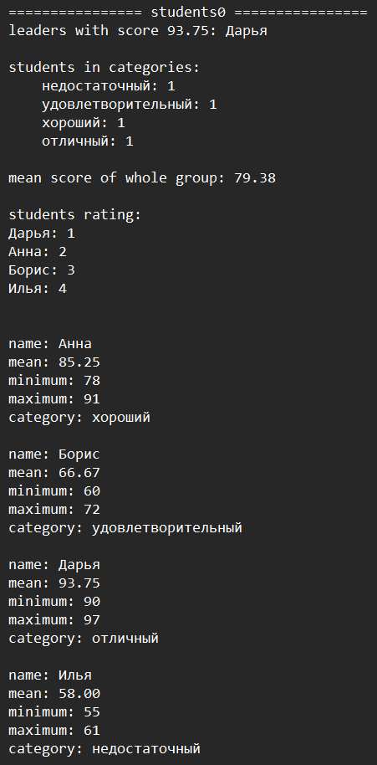
Рисунок 10 – students0 - обычный набор данных

students1
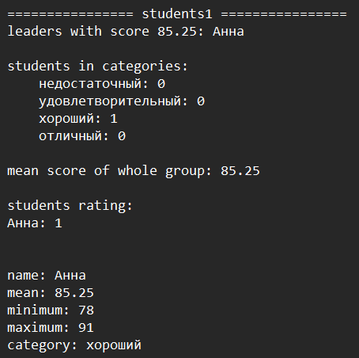
Рисунок 11 – students1 - один студент

students2
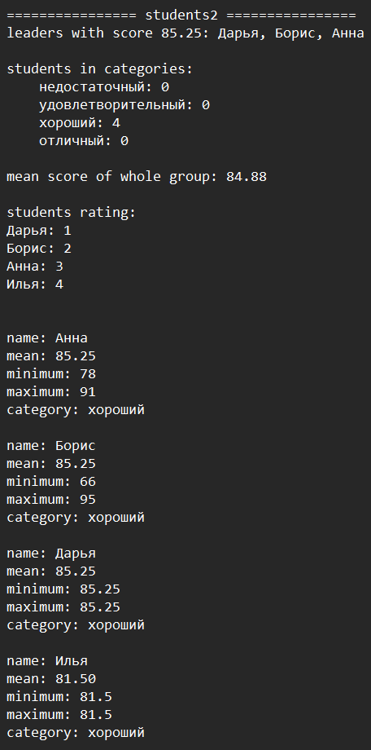
Рисунок 12 – students2 - несколько лидеров

students3
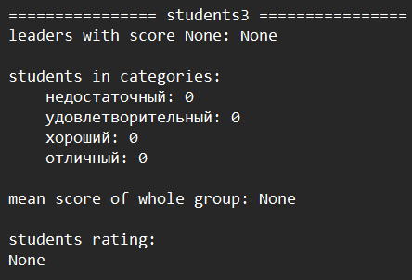
Рисунок 13 – students3 - пустая группа

students4
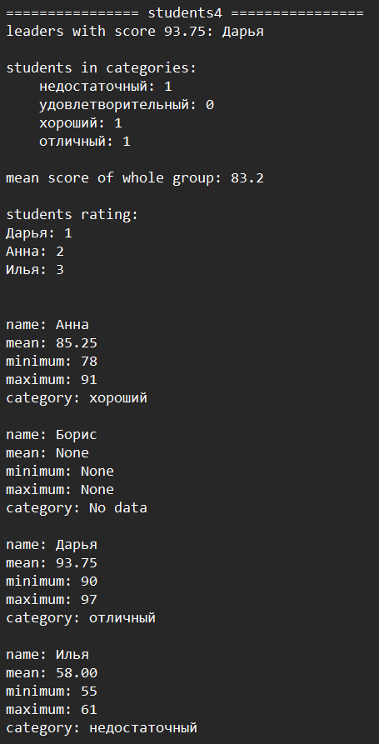
Рисунок 14 – students4 - студент без результатов

students5
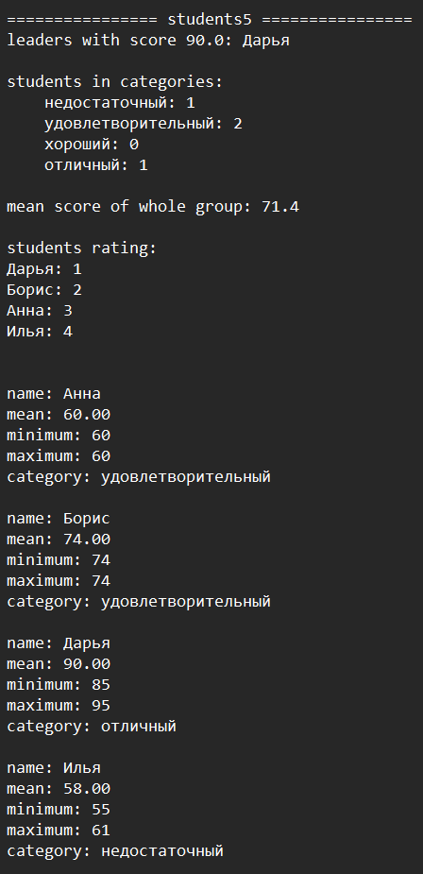
Рисунок 15 – students5 - граничные значения категорий

students6
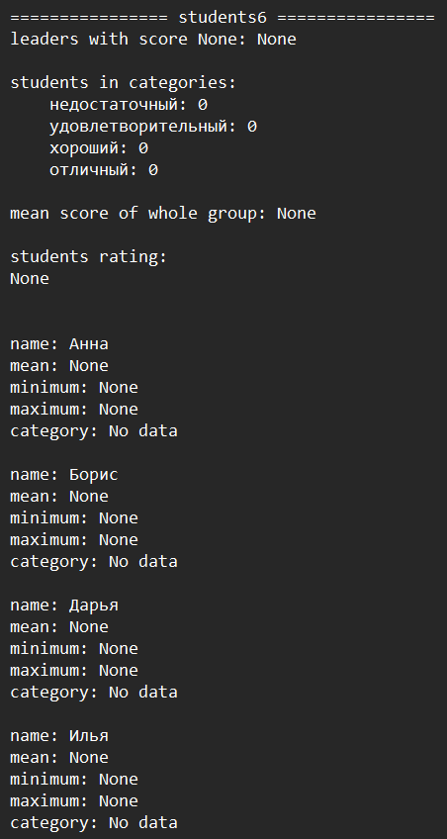
Рисунок 16 – students6 - группа без результатов

Декомпозиция программы
Программа разделена на несколько функциональных уровней. Это позволяет уменьшить дублирование кода, упростить проверку отдельных алгоритмов и повысить читаемость.
Первый уровень составляют вспомогательные функции mean(), minimum() и maximum(). Они выполняют отдельные математические операции и не зависят от структуры данных всей группы.
Функция classify() также относится к вспомогательному уровню. Она получает числовой результат и преобразует его в текстовую категорию.
На следующем уровне располагается функция student_summary(). Она использует вспомогательные функции для получения полной статистики одного студента. Благодаря этому алгоритмы вычисления среднего, минимума и максимума не дублируются.
Функции group_summary() и find_top_students() отвечают за анализ группы. Первая формирует общую статистику, а вторая определяет студентов с наибольшим средним результатом.
Последний уровень - format_report(). Его задача заключается в представлении уже подготовленной информации в удобном текстовом виде.
Таким образом, каждая функция отвечает за определённую часть задачи: вычисления, классификацию, анализ отдельного студента, анализ группы или форматирование отчёта. Это позволяет независимо проверять отдельные компоненты и упрощает дальнейшее расширение программы.

Оценка временной и пространственной сложности
Обозначения:
• S – количество студентов в группе;
• R – общее количество оценок всех студентов;
• r_i – количество оценок конкретного студента.

Сложность отдельных функций
Функция | Временная сложность | Дополнительная память
mean() | O(r_i) | O(1)
minimum() | O(r_i) | O(1)
maximum() | O(r_i) | O(1)
classify() | O(1) | O(1)
student_summary() | O(r_i) | O(1)
find_top_students() | O(R + S log S) | O(S)
group_summary() | O(R + S log S) | O(R + S)
format_report() | O(R + S log S) | зависит от размера формируемого отчёта
Таблица 6 – Временная и пространственная сложность функций

Сложность построения общей статистики
При обработке группы функция group_summary() проходит по всем студентам. Для каждого студента вызывается student_summary(), внутри которой выполняются расчёты среднего, минимума и максимума.
Общая работа этих операций пропорциональна количеству всех оценок, то есть составляет O(R).
Затем формируется список средних результатов студентов. Его сортировка требует O(S log S) времени.
Дополнительно вызывается find_top_students(), которая повторно обрабатывает данные студентов и сортирует список средних результатов. Это увеличивает количество выполняемых операций, но не меняет итоговую асимптотическую оценку.
Таким образом, временная сложность построения общей статистики вместе с формированием рейтинга составляет: O(R + S log S)
Для хранения промежуточных данных используется список всех оценок, список средних результатов и копия словаря студентов. Поэтому дополнительная пространственная сложность текущей реализации составляет: O(R + S)
Вывод:
Итоговая временная сложность построения статистики и рейтинга составляет O(R + S log S). Программа не изменяет исходный словарь студентов, а использует отдельные структуры для промежуточных вычислений и представления рейтинга.

